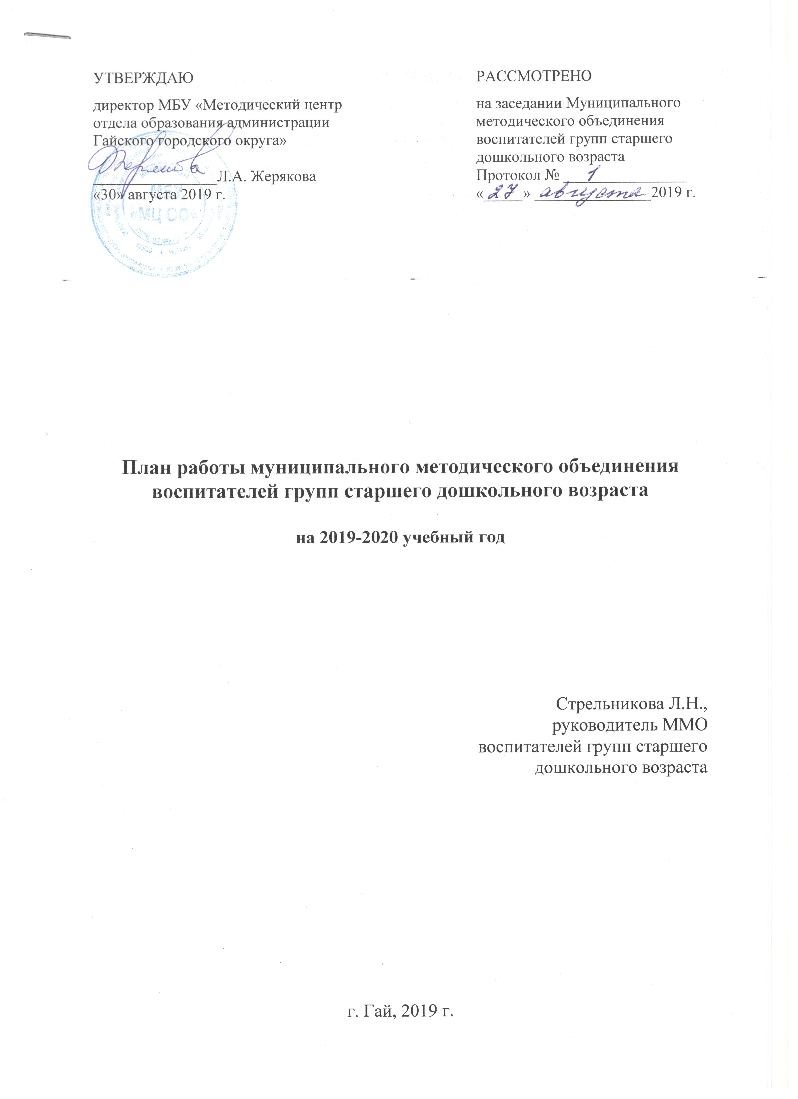

Руководитель ММО: Стрельникова Л.Н., зам. зав. по ВМР МБДОУ «Детский сад № 15».

Участники ММО: воспитатели групп старшего дошкольного возраста образовательных организаций Гайского городского округа.

Тема: «Повышение качества дошкольного образования посредством внедрения инновационных технологий в образовательную деятельность».

Цель: Повышение профессиональной компетентности воспитателей в вопросах социально-коммуникативного развития детей старшего дошкольного возраста посредством внедрения инновационных технологий в образовательный процесс.

Задачи:
1. Способствовать развитию профессиональных компетенций педагогов в вопросах социально-коммуникативного развития детей старшего дошкольного возраста.
2. Развивать творческий потенциал воспитателей и создать условия для их самореализации.
3. Оказать методическую поддержку педагогам в организации игровой деятельности старших дошкольников.
4. Создать условия для успешной апробации инновационных технологий.
№ | Тема мероприятия,  форма проведения | Содержание деятельности | Дата, место проведения | Ответственный
1. | Сбор данных | 1. Запрос информации о воспитателях старших групп у администрации ДОО Гайского городского округа.  2. Заполнение таблицы «Банк данных воспитателей старших групп ДОО Гайского городского округа» | Август  2019 г.  МБДОУ «Детский сад № 15» | Стрельникова Л.Н.
2. | Индивидуальное консультирование | 1. Планирование образовательной деятельности в соответствии с ФГОС ДО.  2. Организация развивающей предметно-пространственной среды в соответствии с требованиями ФГОС ДО.  3. По запросам, на основе выявленных проблем. | В течение года  МБДОУ «Детский сад № 15» | Стрельникова Л.Н.
3. | Школа молодого педагога | 1. Оказание методической помощи воспитателям, не имеющим опыта работы в дошкольных образовательных учреждениях. | В течение года | Стрельникова Л.Н.
4. | Работа по темам самообразования | 1. Изучение литературы по теме самообразования.  2. Составление и реализация плана работы.  3. Отчёт по теме самообразования. | В течение года | Стрельникова Л.Н.
5. | Изучение, обобщение и распространение опыта инновационной деятельности | 1. Взаимопосещение непрерывной образовательной деятельности, анализ, обсуждение.  2. Презентация опыта инновационной деятельности на заседаниях ММО.  3. Публикации методических находок на педагогических сайтах, журналах, брошюрах.  4. Формирование банка опыта инновационной деятельности воспитателей старших групп Гайского городского округа. | В течение года | Стрельникова Л.Н.
6. | Заседания ММО воспитателей старших групп | 1. В соответствии с планом заседаний ММО воспитателей групп старшего дошкольного возраста. Приложение 1. | В течение года | Стрельникова Л.Н.
7. | Участие в конкурсах и фестивалях профессионального мастерства | 1. Подготовка материалов на конкурсный отбор лучших педагогических работников дошкольных образовательных организаций.  2. Составление плана мероприятий для участия в муниципальном методическом месячнике.  3. Отбор материалов для участия в муниципальном конкурсе профессионального мастерства «Мой лучший урок».  4. Самостоятельное участие педагогов в конкурсах и фестивалях разного уровня. | В течение года | Стрельникова Л.Н.
8. | Повышение профессиональной компетенции | 1. Прохождение курсов повышения квалификации и переподготовки по направлению «Воспитатель ДОО».  2. Участие в вебинарах, семинарах, круглых столах, мастер-классах. | В течение года | Стрельникова Л.Н.
9. | Творческий отчет | 1. Презентация работы ММО воспитателей старших групп за 2019-2020 учебный год на итоговом заседании муниципального методического объединения зам. зав. по ВМР, старших воспитателей. | Май  2020 г. | Стрельникова Л.Н.
Приложение 1
План заседаний муниципального методического объединения воспитателей старших групп Гайского городского округа
№ | Тема мероприятия,  форма проведения | Содержание деятельности | Дата, место проведения | Ответственный
1. | Ярмарка методических идей  «Игра как ведущий вид детской деятельности детей старшего дошкольного возраста» | 1. Вступительное слово руководителя ММО по теме «Почему играть с детьми нужно часто и много?».  2. Многофункциональное дидактическое пособие «Игровой коврик «Шагодумия».  3. Необычное применение обычных вещей.  4. Как сделать в группе интерактивную стену.  5. Обсуждение и утверждение плана работы на 2019-2020 учебный год в рамках модернизации образовательного процесса.  6. Подведение итогов заседания и вынесение решения. | Август  2019 г.  МБДОУ «Детский сад № 15» | Стрельникова Л.Н.  Брыль Е.С.  Вахитова Л.В.  Козлова А.М.
2. | Семинар-практикум  «Социально-коммуникативное развитие детей старшего дошкольного возраста» | 1. Вступительное слово руководителя ММО.  2. Открытый показ непрерывной образовательной деятельности в рамках темы мероприятия. Обсуждение НОД, рекомендации.  3. Презентация опыта работы по теме «Создание условий для социально-коммуникативного развития детей старшего дошкольного возраста».  4. Выставка методического и дидактического материала.  5. Подведение итогов заседания и вынесение решения. | Октябрь  2019 г.  МАДОУ «Детский сад № 18» | Стрельникова Л.Н.  Третьякова Ольга Павловна
3. | Калейдоскоп идей  «Новые методы работы с детьми» | 1. Вступительное слово руководителя ММО.  2. Открытый показ непрерывной образовательной деятельности в рамках темы мероприятия. Обсуждение НОД, рекомендации.  3. Игровое моделирование «Развитие умения взаимодействовать в паре»  4. Подведение итогов заседания и вынесение решения. | Ноябрь  2019 г.  МАДОУ «Детский сад № 16» | Стрельникова Л.Н.  Султашева Маргарита Наильевна
4. | Педагогический диалог  «Руководство игровой деятельностью современных дошкольников» | 1. Вступительное слово руководителя ММО.  2. Открытый показ непрерывной образовательной деятельности в рамках темы мероприятия. Обсуждение НОД, рекомендации.  3. Педагогический диалог «Руководство игровой деятельностью современных дошкольников».  4. Подведение итогов заседания и вынесение решения. | Март  2020 г.  МАДОУ «Детский сад № 16»  МАДОУ «Детский сад № 7» | Стрельникова Л.Н.  Глазырина Екатерина Игоревна  Гумирова Альфия Кимовна
5. | Мозговой штурм «Создание ситуации выбора у детей старшего дошкольного возраста» | 1. Вступительное слово руководителя ММО.  2. Открытый показ непрерывной образовательной деятельности в рамках темы мероприятия. Обсуждение НОД, рекомендации.  3. Мозговой штурм «Создание ситуации выбора у детей старшего дошкольного возраста»  4. Выставка методических и практических материалов.  5. Подведение итогов заседания и вынесение решения. | Апрель  2020 г.  МАОУ «СОШ № 10» корпус 6  МБДОУ «Детский сад № 21» | Стрельникова Л.Н.  Кобылянская Татьяна Леонтьевна  Выборнова Татьяна Юрьевна
6. | Круглый стол «Качество дошкольного образования как единство образовательного процесса, условий и результата» | 1. Вступительное слово руководителя ММО.  2. Работа круглого стола «Качество дошкольного образования как единство образовательного процесса, условий и результата»  3. Подведение итогов работы ММО за 2019-2020 учебный год.  4. Выставка-презентация педагогического опыта ММО воспитателей групп старшего возраста.  5. Перспективы и направления работы ММО на 2020 - 2021 учебный год. | Май  2020 г.  МБДОУ «Детский сад № 15» | Стрельникова Л.Н.

